СПИСОК
ветеранов ВОВ 1941-1945 гг по Белозерскому району Вологодской
области, сведения о которых имеются в Белозерском архиве
(возвратившиеся с полей сражений)

№ п/п | № по Книге ветеранов | Фамилия, имя, отчество | Поисковые данные | Фото
1. | 164 | Андрианов Федор Михайлович, 1919 г.р.  Награжден: медаль «За отвагу», медаль «За оборону Ленинграда», орден Отечественной войны 2 степени | Ф.4 оп.8 д.32 (автобиография)
2. | 181 | Антипин Иван Изосимович, 1908 г.р.  Награжден: медаль «За оборону Ленинграда», медаль «За победу над Германией в ВОВ 1941-1945», орден Отечественной войны 2 степени | Ф. 4 оп. 8 д. 24 (автобиография)
3. | 350 | Белов Николай Степанович, 1916 г.р.  Награжден: медаль «За боевые заслуги», медаль «За оборону Советского Заполярья», медаль «За победу над Германией в ВОВ 1941-1945», орден Красной Звезды | Ф. 4 оп. 8 д. 44 (автобиография)
4. | 743 | Викторова Анна Васильевна, 1913 г.р.  Награждена: медаль «За победу над Германией в годы ВОВ 1941-1945» | Ф. 35 оп. 2 д. 28  (фотография, автобиография, личный листок по учету кадров) | 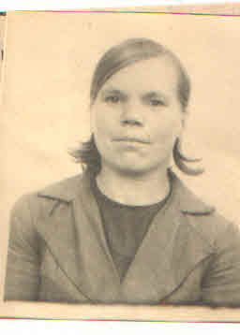
5. | 793 | Волков Александр Иванович, 1926 г.р.  Награжден: орден Отечественной войны 2 степени | Ф. 284 оп. 4 д. 1 (воспоминания)
6. | 1199 | Добряков Анатолий Павлович, 1926 г.р.  Награжден: медаль «За победу над Германией в ВОВ 1941-1945» | Ф. 4 оп. 8 д. 188 (автобиография)
7. | 1246 | Евграфов Александр Александрович, 1914 г.р.  Награжден: медаль «За боевые заслуги» | Ф. 4 оп. 8 д. 194  автобиография
8. | 1783 | Кашина (дев. Степанова) Галина Александровна,1923г.р.  Награждена: медаль «За оборону Ленинграда»  Орден Отечественной войны 2 степени | Ф. 284 оп. 3 д.1-5 (фото, воспомина-ния) | 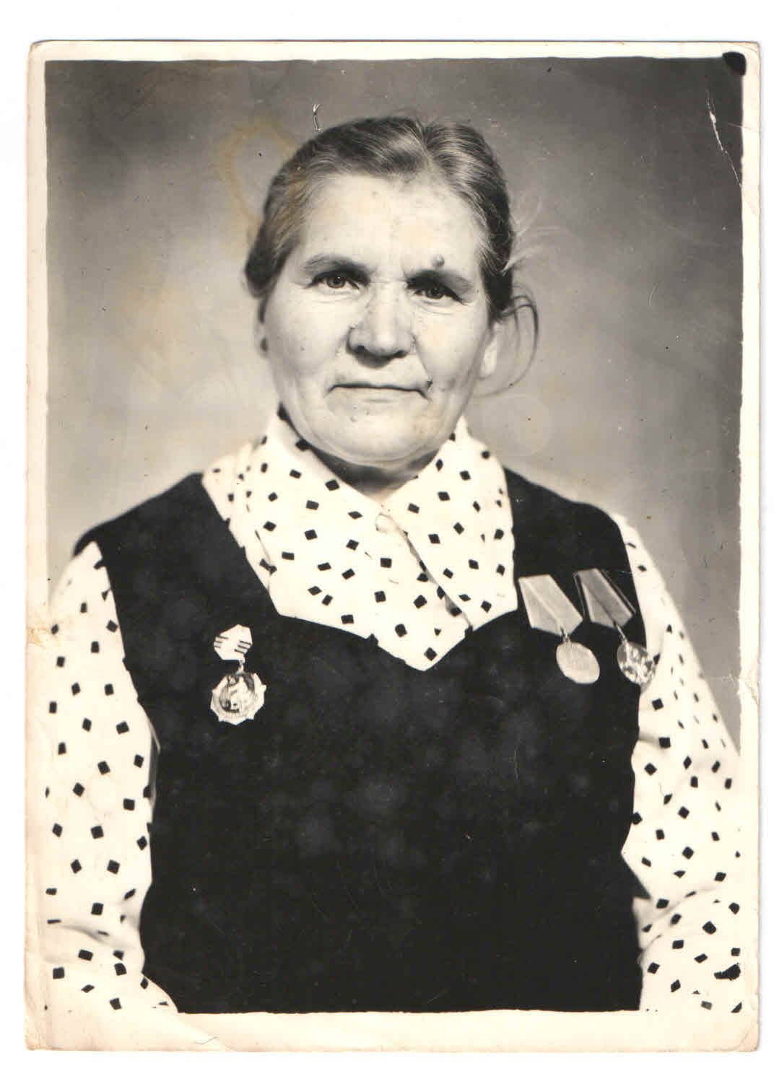
9. | 2113 | Круглов Павел Васильевич, 1924 г.р.  Награжден: орден Отечественной войны 2 степени | Ф. 4 оп. 8 д. 361 (автобиография)
10. | 2346 | Лапин Александр Григорьевич, 1919 г.р.  Награжден: орден Отечественной войны 2 степени | Ф. 4 оп. 8 д. 394 (автобиография)
11. | 2447 | Лукичев Сергей Васильевич, 1924 г.р.  Награжден: медаль «За боевые заслуги», медаль «За победу над Германией в ВОВ 1941-1945», орден Отечественной войны 2 степени | Ф. 7 оп. 5 д. 424 (автобиография)
12. | 2555 | Маматова (дев. Веселова) Елизавета Дмитриевна, 1924 г.р.  Награждена: медаль «За оборону Советского Заполярья», медаль «За Победу над Германией в ВОВ 1941-1945» | Ф. 284 оп. 1 д. 1-3 (награды, воспоминания) | 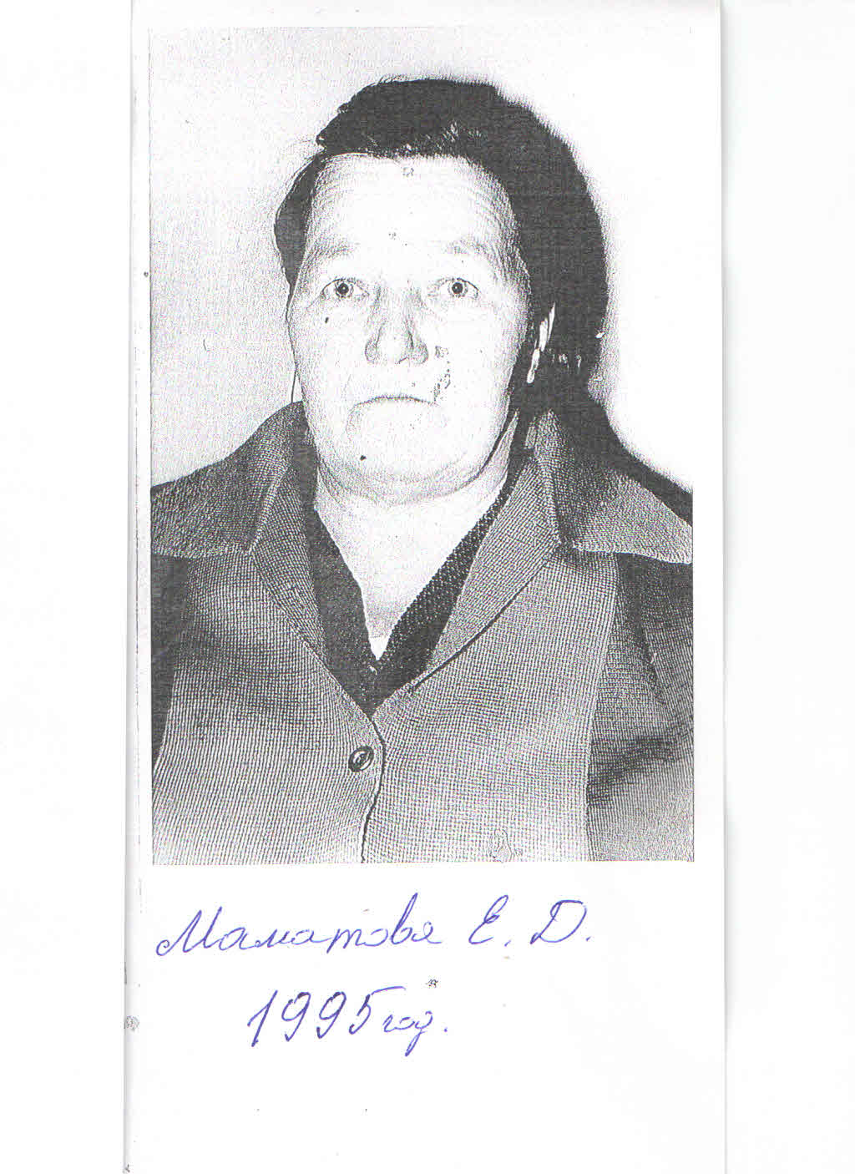
13. | 3054 | Огорелов Иван Гаврилович, 1917 г.р. | Ф. 292 оп. 1 д. 14 л. 5 (фото) | 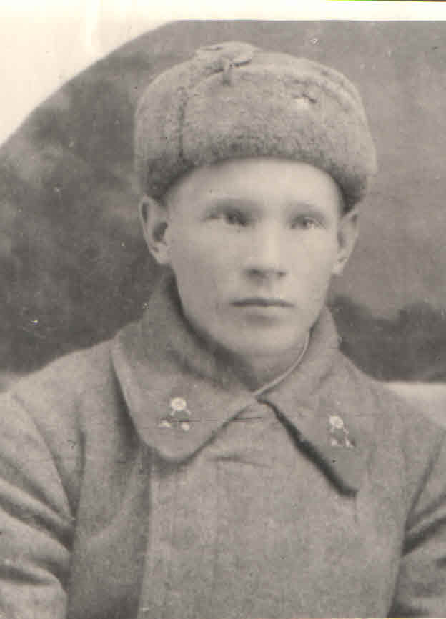
14. | 3284 | Платонов Александр Андреевич, 1927 г.р.  Награжден: медаль «За победу над Германией в ВОВ 1941-1945» | Ф. 35 оп. 2 д. 143 (фотография, автобиография, личный листок по учету кадров) | 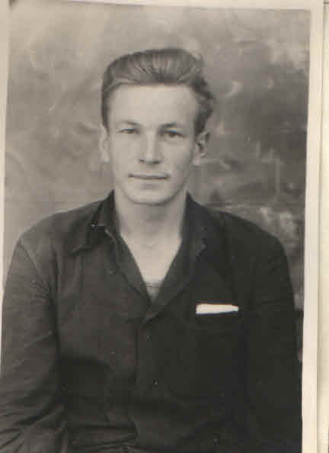
15. | 3294 | Платонов Василий Андреевич, 1922 г.р.  Награжден: орден «Красной Звезды», медаль «За отвагу», медаль «За победу над Германией в ВОВ 1941-1945» | Ф. 35 оп. 2 д. 144 (фотография, автобиография) | 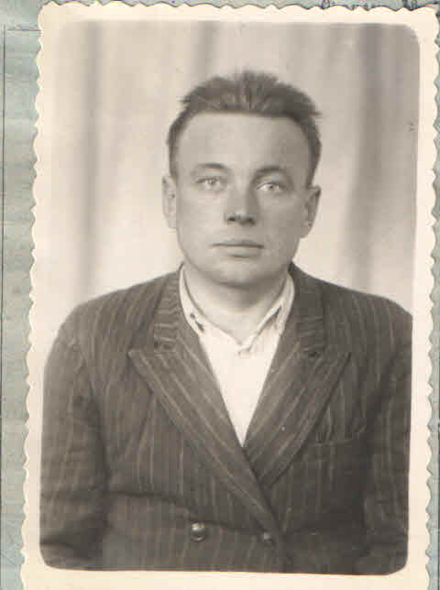
16. |  | Спажев Василий Иванович,, 1918 г.р.  В Книге ветеранов Белозерского района не значится, служил в Тихоокеанском военно-морском флоте 1939-1948, старшина 1 ст., участвовал в боях с Японией.  Награжден: медалью «За боевые заслуги», медалью «За боевые действия с Японией», медалью «За освобождение Северной Кореи» | Ф. 35 оп. 2 д. 194 (фото, личный листок по учету кадров, автобиография) | 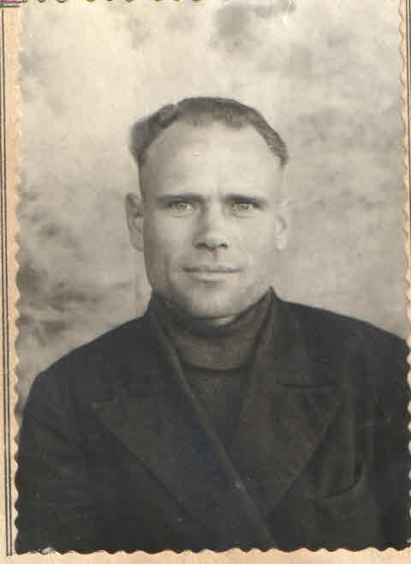
17. | 4125 | Тарасов Иван Николаевич, 1911 г.р.  Награжден: медали: «За боевые заслуги», «За оборону Советского Заполярья», «За победу в ВОВ 1941-1945» | Ф. 7 оп. 5 д. 451 (автобиография)
18. | 4150 | Тетерин Андрей Васильевич, 1923 г.р.  Награжден: орден Отечественной войны 2 степени, медали: «За победу над Германией в ВОВ 1941-1945», «За взятие Берлина», «За взятие Кёнигсберга», медаль Г.К. Жукова, знак «Отличный связист», юбилейные медали | Ф. 284 оп. 5 д. 1-3 (воспоминания, анкета) | 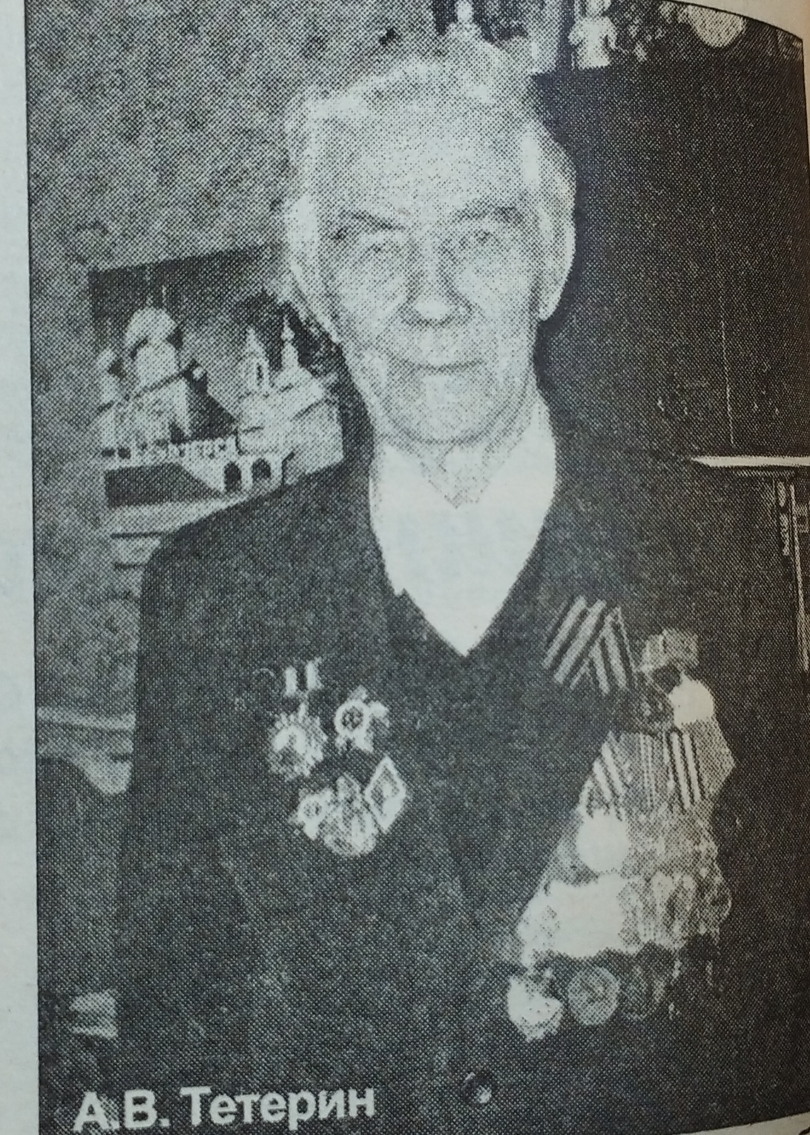
19. | 4188 | Тихонов Иван Андреевич, 1917 г.р. | Ф. 7 оп. 5 д. 337 (автобиография)
 |  | Бывший Шольский район:
20. | 411 | Епифанов Геннадий Ильич, 1914 г.р.  Награжден: медаль «За отвагу», медаль «За победу над Германией в ВОВ 1941-1945», орден Отечественной войны 1 степени | Ф. 4 оп. 8а д. 150 (автобиография, наградной лист)

